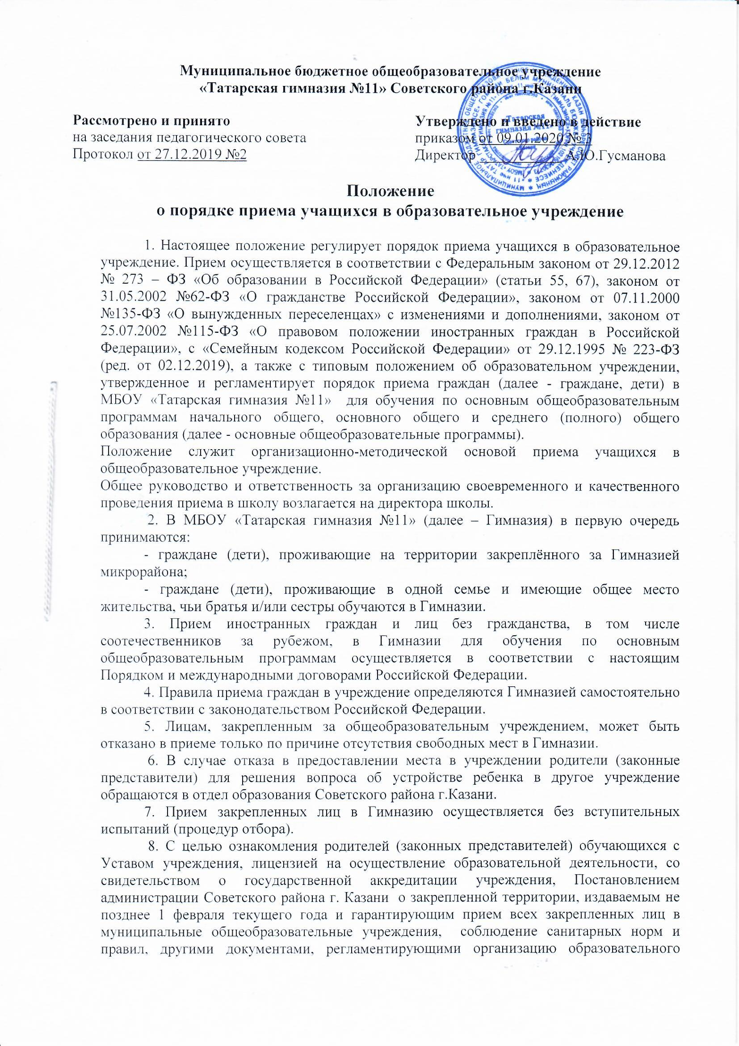
процесса, учреждение размещает копии указанных документов на информационном стенде и в сети Интернет на официальном сайте учреждения.
9. С целью проведения организованного приема в первый класс закрепленных лиц Гимназия не позднее 1 февраля текущего года размещает на информационном стенде, на официальном сайте учреждения, информацию о количестве мест в первых классах; не позднее 1 июля - информацию о наличии свободных мест для приема детей, не зарегистрированных на закрепленной территории.
10. Прием граждан в школу осуществляется по личному заявлению родителей (законных представителей) ребенка при предъявлении оригинала документа, удостоверяющего личность родителя (законного представителя), либо оригинала документа, удостоверяющего личность иностранного гражданина в Российской Федерации. (образец заявления – Приложение 1)
Учреждение может осуществлять прием указанных заявлений в форме электронного документа с использованием информационно-телекоммуникационных сетей общего пользования.
Родители (законные представители) закрепленных лиц, зарегистрированных по месту жительства или по месту пребывания, дополнительно предъявляют оригинал свидетельства о рождении ребенка либо заверенную в установленном порядке копию документа, подтверждающего родство заявителя (или законность представления прав обучающегося), а также оригинал свидетельства о регистрации ребенка по месту жительства или свидетельства о регистрации ребенка по месту пребывания на закрепленной территории.
Родители (законные представители) детей, являющихся гражданами Российской Федерации, не зарегистрированных на закрепленной территории, дополнительно предъявляют оригинал свидетельства о рождении ребенка либо заверенную в установленном порядке копию документа, подтверждающего родство заявителя (или законность представления прав обучающегося).
Родители (законные представители) ребенка, являющегося иностранным гражданином или лицом без гражданства и не зарегистрированного на закрепленной территории, дополнительно предъявляют заверенные в установленном порядке копии документа, подтверждающего родство заявителя (или законность представления прав обучающегося), и документа, подтверждающего право заявителя на пребывание в Российской Федерации.
Иностранные граждане и лица без гражданства все документы представляют на русском языке или вместе с заверенным в установленном порядке переводом на русский язык.
Копии предъявляемых при приеме документов хранятся в Школе на время обучения ребенка.
11. Родители (законные представители) детей имеют право по своему усмотрению представлять другие документы, в том числе медицинское заключение о состоянии здоровья ребенка
12. При приеме во второй и последующий классы родители (законные представители) обучающегося дополнительно представляют личное дело обучающегося, выданное учреждением, в котором он обучался ранее.
При приеме в учреждение на ступень среднего (полного) общего образования родители (законные представители) обучающегося дополнительно представляют выданный ему документ государственного образца об основном общем образовании.
13. Требование предоставления других документов в качестве основания для приема детей в учреждение не допускается.
14. Прием в первый класс более детально рассмотрен в «Положении о порядке приема в 1 классы».
15. При приеме на свободные места граждан, не зарегистрированных на закрепленной территории, преимущественным правом обладают граждане, имеющие право на первоочередное предоставление места в учреждении в соответствии с законодательством Российской Федерации и нормативными правовыми актами субъектов Российской Федерации.
16. Факт ознакомления родителей (законных представителей) ребенка с лицензией на осуществление образовательной деятельности, свидетельством о государственной аккредитации учреждения, уставом учреждения, образовательными программами и другими локальными актами фиксируется в заявлении о приеме и заверяется личной подписью родителей (законных представителей) ребенка.
Подписью родителей (законных представителей) обучающегося фиксируется также согласие на обработку их персональных данных и персональных данных ребенка, согласие на фото и видеосъемку ребенка и размещение снимков на различных средствах массовой информации (в том числе на сайте школы) в порядке, установленном законодательством Российской Федерации.
18. Документы, представленные родителями (законными представителями) детей, регистрируются в журнале приема заявлений. После регистрации заявления родителям (законным представителям) детей выдается расписка в получении документов, содержащая информацию о регистрационном номере заявления о приеме ребенка в учреждение, о перечне представленных документов. Расписка заверяется подписью должностного лица школы, ответственного за прием документов, и печатью учреждения.
19. На каждого ребенка, зачисленного в учреждение, заводится личное дело, в котором хранятся все сданные при приеме и иные документы (заявления о приеме в образовательное учреждение и копия свидетельства о рождении).
20. Дети с ограниченными возможностями здоровья принимаются на обучение по адаптированной основной общеобразовательной программе только с согласия родителей (законных представителей) и на основании рекомендаций психолого-медико-педагогической комиссии.
21.Получение начального общего образования начинается по достижении детьми возраста шести лет и шести месяцев при отсутствии противопоказаний по состоянию здоровья, но не позже достижения ими возраста восьми лет.
22.По заявлению родителей (законных представителей) детей учредитель образовательной организации вправе разрешить прием детей в МБОУ «Татарская гимназия №11» по образовательным программам начального общего образования в более раннем или более позднем возрасте.
23. В 1-9 классы МБОУ «Татарская гимназия №11» для получения начального общего, основного общего и среднего (полного) общего образования принимаются все подлежащие обучению граждане, проживающие на данной территории и имеющие право на получение образования соответствующего уровня.
24. В 10-е классы принимаются все учащиеся, получившие аттестат об основном общем образовании без учета территории, закрепленной за МБОУ «Татарская гимназия №11»
25. Отказано в приеме в 10-е классы может быть только по причине отсутствия свободных мест в МБОУ «Татарская гимназия №11».
26. В 11-е классы принимаются все учащиеся, получившие аттестат об основном общем образовании и освоившие курс 10-го класса без учета территории, закрепленной за МБОУ «Татарская гимназия №11».

О приеме иностранных граждан, вынужденных переселенцев и беженцев в гимназию
Общее положение
1. Настоящее Положение определяет порядок и условия приема учащихся в образовательное учреждение. Положение является нормативным правовым документом и его условия обязательны для исполнения.
2. Положение разработано в соответствии с Конституцией Российской Федерации, Законом Российской Федерации «Об образовании», Типовым положением об общеобразовательном учреждении, Типовым положением об образовательном учреждении для детей младшего школьного возраста, Федеральным Законом «О беженцах» №4528-1 от 19.02.1993г, Федеральным Законом «О вынужденных переселенцах», «О правовом положении иностранных граждан в Российской Федерации» № 115-ФЗ от 25.07. 2002, Международной конвенцией о защите прав всех трудящихся мигрантов и членов их семей» принятой резолюцией 45.158 Генеральной Ассамблеей от 18.12.1990г, международными договорами Российской Федерации и призвано обеспечить реализацию права граждан на получение общего образования.
4. Прием иностранных граждан, лиц без гражданства, детей из семей беженцев и вынужденных переселенцев осуществляется на общих основаниях.
5. Прием и обучение граждан в общеобразовательном учреждении является бесплатным.
6. Основанием приема в образовательное учреждение на все ступени обучения является заявление родителей (законных представителей) несовершеннолетних граждан. К заявлению прилагаются документы, установленные настоящим Положением
7. Родители (законные представители) ребенка, являющегося иностранным гражданином или лицом без гражданства, дополнительно предъявляют заверенные в установленном порядке копии документа, подтверждающего родство заявителя (или законность представления прав обучающегося), и документа, подтверждающего право заявителя на пребывание в Российской Федерации.
Иностранные граждане и лица без гражданства, в том числе соотечественники за рубежом, все документы представляют на русском языке или вместе с заверенным в установленном порядке переводом на русский язык.
8. При приеме граждан Гимназии обеспечивает соблюдение прав граждан на образование, установленных законодательством Российской Федерации, гласность и открытость.
9. Вопрос о приеме граждан иностранных государств, беженцев, прибывающих в Российскую Федерацию, вынужденных переселенцев решается администрацией Гимназии.
При приеме беженцев, вынужденных переселенцев администрация руководствуется принципами социальной поддержки лиц, испытывающих затруднение в реализации своих прав на образование, а также социальным статусом, уровнем доходов и наличием льгот.
10. Прием детей оформляется приказом директора гимназии и доводится до сведения родителей.
11. При непродолжительном нахождении семьи и самого ребенка возможен временный прием в Гимназии.
12. Условия временного приема оговариваются при поступлении ребенка в Гимназиюи закрепляются приказом директора гимназии в каждом конкретном случае.

Порядок приемадетей иностранных граждан и лиц без гражданства, в том числе беженцев и вынужденных переселенцев.
1. Для зачисления ребенка – гражданина иностранного государства или лица без гражданства в учреждение его родители (законные представители) предоставляют:
- заявление о приеме установленного образца;
- личное дело ребенка;
- копию свидетельства о рождении ребенка с нотариально заверенным переводом на русский язык;
- медицинскую карту ребенка;
- паспорт одного из родителей (законного представителя);
- документ, подтверждающий законность пребывания данного ребенка на территории РФ и РТ.
2. При отсутствии личного дела обучающегося, а также при приеме детей слабо владеющих русским языком, для определения возможности обучения в соответствующем классе администрация учреждения создает комиссию, которая определяет уровень их знаний:
- 2-4 классов определяется уровень их знаний по русскому языку, литературному чтению, и математике;
- 5-7 классов определяется уровень их знаний по русскому языку и математике;
- для обучающихся 8-11 классов – по русскому языку, математике, физике, химии.
Заключение комиссии служит основанием для решения о приеме в соответствующий класс.
4. Обучающиеся, получившие основное общее образование в других странах предоставляют сертификат соответствия документа об образовании на территории Российской Федерации.
5. Прием оформляется посредством издания приказа руководителя учреждения о зачислении ребенка в учреждение в качестве обучающегося определенного класса. На каждого обучающегося ведется (заводится) личное дело, в котором хранятся документы в течение всего периода обучения в учреждении.

Срок действия данного Положения не ограничен.

Образец заявления
Приложение 1

Директору
МБОУ «Татарская гимназия №11» Советского района г.Казани
Гусмановой Айгуль Юсубовне
_____________________________________
(Ф.И.О. родителя/законного представителя)
_____________________________________________
(адрес места жительства)
_____________________________________________
(контактный телефон)

ЗАЯВЛЕНИЕ
Прошу принять моего сына (мою дочь) _____________________________________
(Ф.И.О. ребенка полностью)
________________________________ в ________ класс МБОУ «Татарская гимназия №11»
Сообщаю о ребенке следующие сведения:
Дата рождения _______________________________
Место рождения ____________________________________________________________
Адрес проживания ребенка: 420 ____, _____________________________________________
Адрес регистрации ребенка: 420 ____, ____________________________________________
Посещал(а) / не посещал(а) детский сад № _________________________________________

Данные о родителях:
Отец: ________________________________________________________________________
(Ф.И.О. полностью)
Место работы: ________________________________________________________________
Должность: ___________________________________________________________________
Телефон: рабочий _______________________, сотовый ______________________________

Мать: _______________________________________________________________________
(Ф.И.О. полностью)
Место работы: ________________________________________________________________
Должность: ___________________________________________________________________
Телефон: рабочий _________________________, сотовый ____________________________

«_______» ______________________ 20_____г. Подпись_______________

Ознакомлен (а) со следующими документами и требованиями гимназии:
- Уставом гимназии;
- лицензией на осуществление образовательной деятельности;
- Свидетельство о государственной аккредитации;
- реализуемыми в гимназии основными образовательными программами и другими документами, регламентирующими организацию и осуществление образовательной деятельности;
- правами и обязанностями обучающегося.
Подпись ______________

В соответствии с Федерльным законом от 27.07.2006г. №152-ФЗ «О персональных данных» даю согласие на обработку данных моего ребенка в МБОУ «Татарская гимназия№11» Советского района г.Казани (далее Гимназия), с использованием средств автоматизации или без использования таких средств, включая хранение этих данных в архивах и размещение в информационно и телекоммуникационных сетях с целью предоставления доступа к ним на время учебы моего ребенка в Гимназии.
Подпись ______________
Согласны на размещение информации о ребенке фото- и видео материалы на официальных интернет-каналах и порталах, в т.ч. на сайте гимназии.
Подпись ______________

Регистрационный номер заявления _____________ от ______________________

